(07) (14)
(месяц) (номер)

ВЕСТНИК
муниципальных правовых актов
Журавского сельского поселения
Кантемировского муниципального района Воронежской области

03.07.2024

Учредитель:
Совет народных депутатов Журавского сельского поселения Кантемировского муниципального района Воронежской области

ЖУРАВСКОЕ СЕЛЬСКОЕ ПОСЕЛЕНИЕ
С О Д Е Р Ж А Н И Е
№ решения, постановления | Название решения | Дата
232 | Об утверждении Схемы избирательного округа по выборам депутатов Совета народных депутатов Журавского сельского поселения Кантемировского муниципального района Воронежской области | 03.07.2024

СОВЕТ НАРОДНЫХ ДЕПУТАТОВ
ЖУРАВСКОГО СЕЛЬСКОГО ПОСЕЛЕНИЯ
КАНТЕМИРОВСКОГО МУНИЦИПАЛЬНОГО РАЙОНА
ВОРОНЕЖСКОЙ ОБЛАСТИ

РЕШЕНИЕ

от 03 июля 2024 года № 232
с. Журавка

Об утверждении Схемы избирательного округа по выборам депутатов
Совета народных депутатов Журавского сельского поселения Кантемировского муниципального района Воронежской области

В соответствие статье 16, 18 Федерального закона от 12.06.2002 № 67-ФЗ "Об основных гарантиях избирательных прав и права на участие в референдуме граждан Российской Федерации", статье 35 Федерального закона от 06.10.2003 № 131-ФЗ "Об общих принципах организации местного самоуправления в Российской Федерации", на основании решения Избирательной комиссии Воронежской области от 23 декабря 2022 года № 77/736-7 «О полномочиях избирательных комиссий по подготовке и проведению выборов в органы местного самоуправления, местного референдума на территории Воронежской области» , Совет народных депутатов Журавского сельского поселения Кантемировского муниципального района Воронежской области РЕШИЛ:
1. Утвердить на территории Журавского сельского поселения один одиннадцатимандатный избирательный округ по выборам депутатов Совета народных депутатов Журавского сельского поселения Кантемировского муниципального района Воронежской области по мажоритарной избирательной системе в границах поселения.
2. Утвердить Схему избирательного округа по выборам депутатов Совета народных депутатов Журавского сельского поселения Кантемировского муниципального района Воронежской области согласно приложению № 1 к настоящему решению.
3. Утвердить графическое изображение Схемы избирательного округа по выборам депутатов Совета народных депутатов Журавского сельского поселения Кантемировского муниципального района Воронежской области согласно приложению № 2 к настоящему решению.
4. Признать утратившим силу решение Совета народных депутатов Журавского сельского поселения Кантемировского муниципального района Воронежской области от 28.07.2014 года № 176 "Об утверждении схемы избирательных округов по выборам депутатов Совета народных депутатов Журавского сельского поселения".
5. Опубликовать настоящее решение в Вестнике муниципальных правовых актов Журавского сельского поселения Кантемировского муниципального района.
6. Настоящее решение вступает в силу со дня его официального опубликования.

Глава Журавского сельского поселения Р.В.Каплиев

Председатель Совета народных депутатов
Журавского сельского поселения А.Е.Бенда

Приложение № 1
к решению Совета народных депутатов
Журавского сельского поселения
Кантемировского муниципального района
Воронежской области
от 03.07.2024 г. № 232

Схема избирательных округов по выборам депутатов Совета народных депутатов
Журавского сельского поселения
Кантемировского муниципального района Воронежской области

Наименование округа | Граница округа | Местонахождение избирательной комиссии | Численность населения | Число избираемых депутатов
Одиннадцатимандатный избирательный округ | Журавское сельское поселение | р.п. Кантемировка, ул. Победы, 17 (Территориальная избирательная комиссия Кантемировского района) | 1785 | 11

Приложение № 2
к решению Совета народных депутатов
Журавского сельского поселения
Кантемировского муниципального района
Воронежской области
от 03.07.2024 г. № 232

Графическое изображение Схемы избирательного округа по выборам депутатов Совета народных депутатов Журавского сельского поселения Кантемировского муниципального района Воронежской области

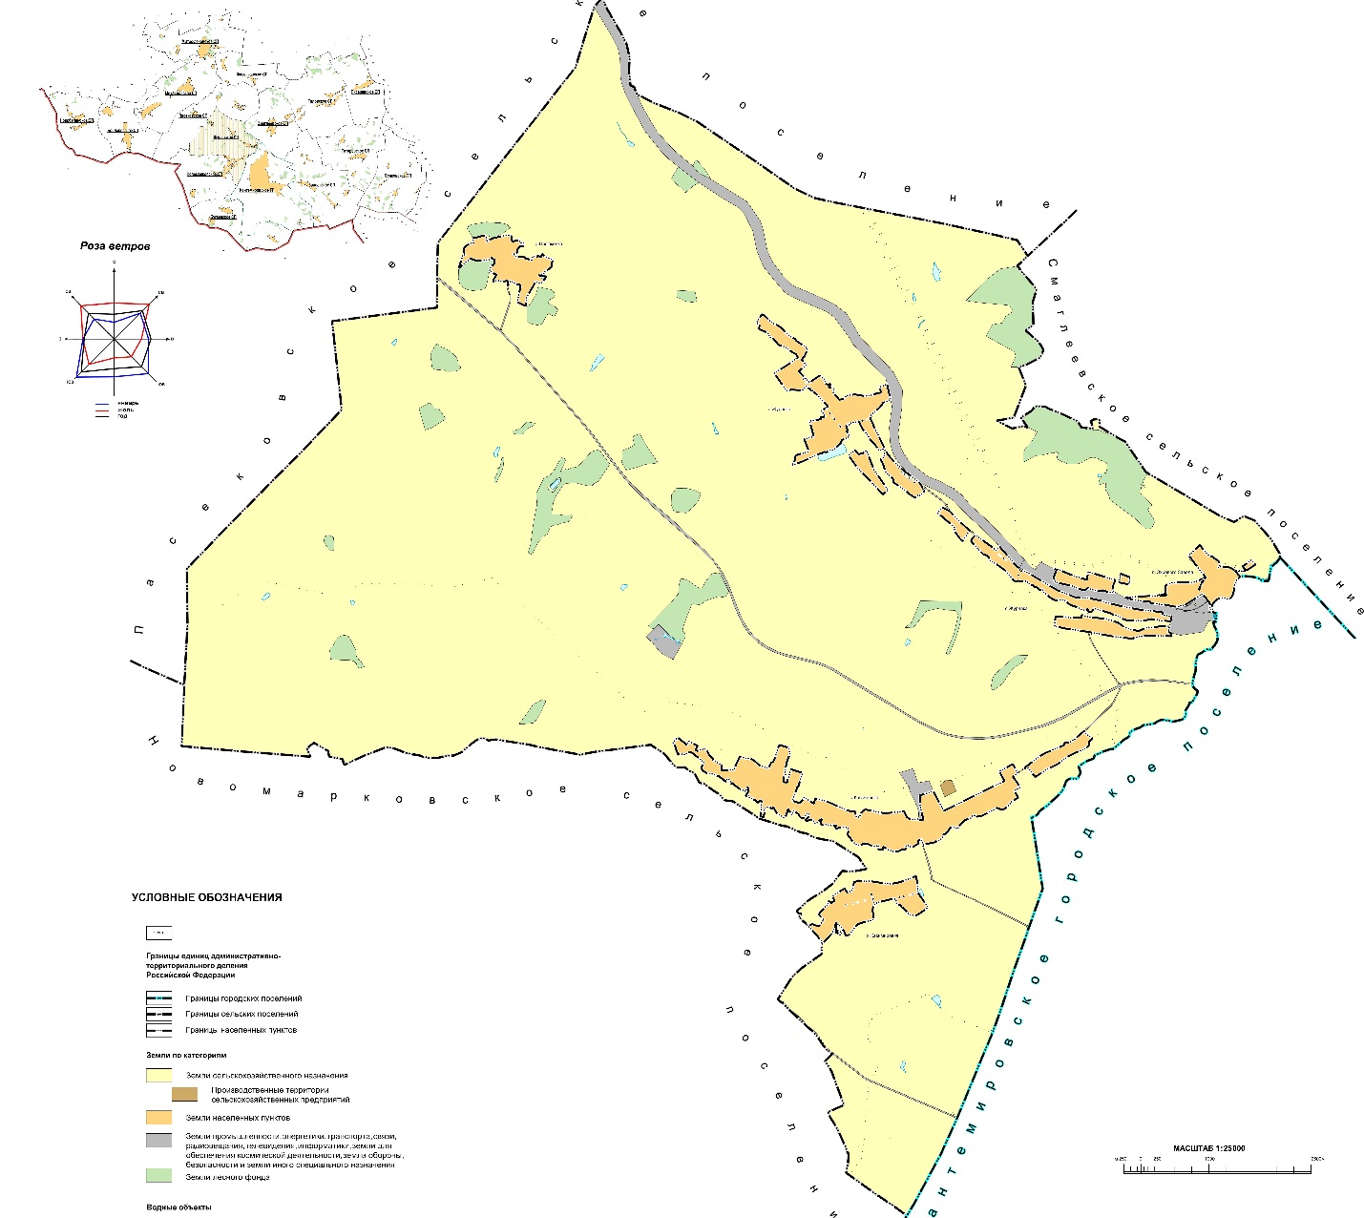

Ответственный за выпуск: глава Журавского сельского поселения Кантемировского муниципального района Воронежской области
Каплиев Роман Владимирович

Адрес редакции: 396720, Воронежская область, Кантемировский район, село Журавка, ул. 50 лет Октября, д. 122
Адрес издателя: 396720, Воронежская область, Кантемировский район, село Журавка, ул. 50 лет Октября, д. 122
Адрес типографии: 396720, Воронежская область, Кантемировский район, село Журавка, ул. 50 лет Октября, д. 122
Подписано к печати 03.07.2024 г, 16 часов
Отпечатано на принтере администрации Журавского сельского поселения
Тираж 4 экз.
Распространяется бесплатно

